20231310ZK6

(2023·哈尔滨市第九中学高二期中)两电荷量分别为*q*1和*q*2的点电荷固定在*x*轴上的*O*、*M*两点，规定无穷远处为电势能零点，一带负电的试探电荷在*x*轴上各点具有的电势能随*x*变化关系如图所示，其中试探电荷在*A*、*N*两点的电势能为零，在*ND*段中*C*点电势能最大，则下列说法正确的是(　　)

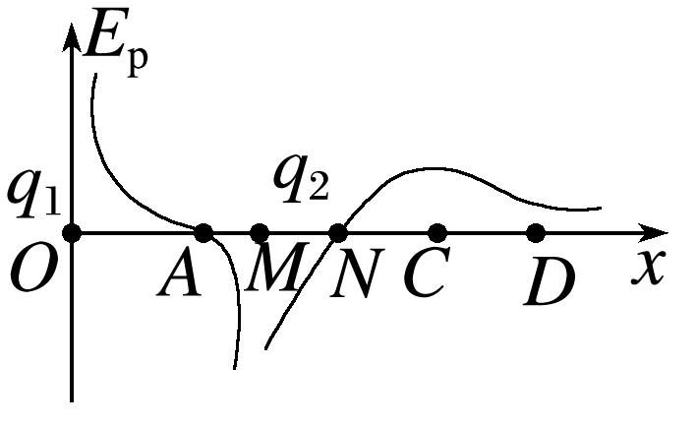

A．*q*1为正电荷，*q*2为负电荷

B．*q*1电荷量小于*q*2的电荷量

C．将一正点电荷从*N*点移到*D*点，电势能先增大后减小

D．将一正点电荷从*N*点静止释放后会沿*x*轴正方向运动且到达*C*点时速度最大